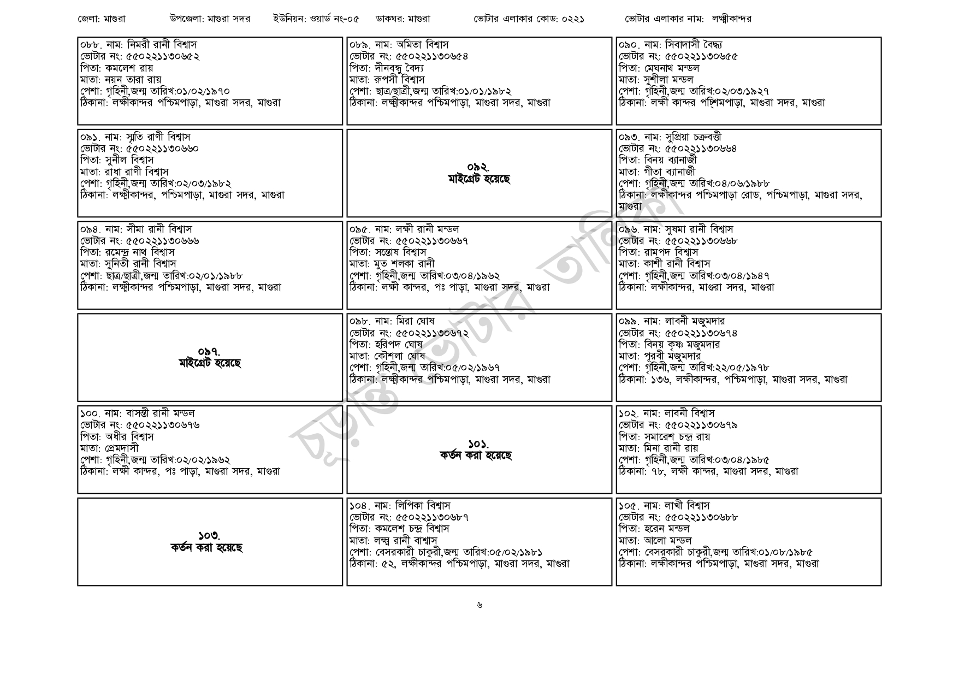
জেলা: মাগুরা
উপজেলা: মাগুরা সদর
ইউনিয়ন: ওয়ার্ড নং-০৫
ডাকঘর: মাগুরা
ভোটার এলাকার কোড: ০২২১
ভোটার এলাকার নাম: লক্ষ্মীকান্দর
০৮৮. নাম: নিমরী রানী বিশ্বাস
[ভোটার নং: ৫৫০ 221130652 পিতা: কমলেশ রায়
মাতা: নয়ন তারা রায়
পেশা: গৃহিনী,জন্ম তারিখ:০১/০২/১৯৭০
ঠিকানা: লক্ষীকান্দর পশ্চিমপাড়া, মাগুরা সদর, মাগুরা
০৯১. নাম: স্মৃতি রাণী বিশ্বাস
[ভোটার নং: ৫৫0221130660 পিতা: সুনীল বিশ্বাস
মাতা: রাধা রাণী বিশ্বাস
পেশা: গৃহিনী,জন্ম তারিখ:০২/০৩/১৯৮২
ঠিকানা: লক্ষ্মীকান্দর, পশ্চিমপাড়া, মাগুরা সদর, মাগুরা
০৯৪. নাম: সীমা রানী বিশ্বাস
[ভোটার নং: ৫৫০ 221130666 পিতা: রমেন্দ্র নাথ বিশ্বাস
মাতা: সুনিতী রানী বিশ্বাস
পেশা: ছাত্র/ছাত্রী,জন্ম তারিখ: ০২/০১/১৯৮৮
ঠিকানা: লক্ষ্মীকান্দর পশ্চিমপাড়া, মাগুরা সদর, মাগুরা
৯৭.
মাইগ্রেট হয়েছে
১০০. নাম: বাসন্তী রানী মন্ডল
ভোটার নং: ৫৫০ 221130676
পিতা: অধীর বিশ্বাস
মাতা: প্রেমদাসী
পেশা: গৃহিনী,জন্ম তারিখ:০২/০২/১৯৬২
ঠিকানা: লক্ষী কান্দর, পঃ পাড়া, মাগুরা সদর, মাগুরা
১০৩. কর্তন করা হয়েছে
০৮৯. নাম: অমিতা বিশ্বাস
[ভোটার নং: ৫৫0221130654 পিতা: দীনবন্ধু বৈদ্য
মাতা: রুপসী বিশ্বাস
পেশা: ছাত্র/ছাত্রী,জন্ম তারিখ:০১/০১/১৯৮২
ঠিকানা: লক্ষ্মীকান্দর পশ্চিমপাড়া, মাগুরা সদর, মাগুরা
৯২. মাইগ্রেট হয়েছে
০৯৫. নাম: লক্ষী রানী মন্ডল
[ভোটার নং: ৫৫0221130667 পিতা: সন্তোষ বিশ্বাস
মাতা: মুত শলকা রানী
পেশা: গৃহিনী,জন্ম তারিখ:০৩/০৪/১৯৬২
ঠিকানা: লক্ষী কান্দর, পঃ পাড়া, মাগুরা সদর, মাগুরা
০৯৮. নাম: মিরা ঘোষ
[ভোটার নং: ৫৫০22113067 পিতা: হরিপদ ঘোষ মাতা: কৌশলা ঘোষ
ঠিকানা: লক্ষ্মীকান্দর পশ্চিমপাড়া, মাগুরা সদর, মাগুরা
কর্তন করা হয়েছে
| ১০৪ নাম: লিপিকা বিশ্বাস
[ভোটার নং: ৫৫0221130687
পিতা: কমলেশ চন্দ্ৰ বিশ্বাস
মাতা: লক্ষ্ম রানী বাশ্বাস
পেশা: বেসরকারী চাকুরী,জন্ম তারিখ:০৫/০২/১৯৮১
ঠিকানা : ৫২, লক্ষীকান্দর পশ্চিমপাড়া, মাগুরা সদর, মাগুরা
০৯০. নাম: সিবাদাসী বৈদ্ধ্য
[ভোটার নং: ৫৫0221130655 পিতা: মেঘনাথ মন্ডল
মাতা: সুশীলা মন্ডল
পেশা: গৃহিনী,জন্ম তারিখ: ০২/০৩/১৯২৭
ঠিকানা: লক্ষী কান্দর পশ্চিমপাড়া, মাগুরা সদর, মাগুরা
০৯৩. নাম: সুপ্রিয়া চক্রবর্ত্তী
[ভোটার নং: ৫৫০ 221130664
পিতা: বিনয় ব্যানার্জী
মাতা: গীতা ব্যানার্জী
পেশা: গৃহিনী,জন্ম তারিখ:০৪/০৬/১৯৮৮
ঠিকানা: লক্ষীকান্দর পশ্চিমপাড়া রোড, পশ্চিমপাড়া, মাগুরা সদর, মাগুরা
০৯৬. নাম: সুষমা রানী বিশ্বাস
[ভোটার নং: ৫৫০221130668
পিতা: রামপদ বিশ্বাস
মাতা: কাশী রানী বিশ্বাস
পেশা: গৃহিনী,জন্ম তারিখ:০৩/০৪/১৯৪৭
ঠিকানা: লক্ষীকান্দর, মাগুরা সদর, মাগুরা
০৯৯. নাম: লাবনী মজুমদার
ভোটার নং: ৫৫০ 221130674
পিতা: বিনয় কৃষ্ণ মজুমদার মাতা: পূরবী মজুমদার
পেশা: গৃহিনী,জন্ম তারিখ:২২/০৫/১৯৭৮
ঠিকানা: ১৩৬, লক্ষীকান্দর, পশ্চিমপাড়া, মাগুরা সদর, মাগুরা
১০২. নাম: লাবনী বিশ্বাস
[ভোটার নং: ৫৫০২21130679
পিতা: সমারেশ চন্দ্র রায় মাতা: মিনা রানী রায়
পেশা: গৃহিনী,জন্ম তারিখ:০৩/০৪/১৯৮৫
ঠিকানা: ৭৮, লক্ষী কান্দর, মাগুরা সদর, মাগুরা
| ১০৫. নাম: লাখী বিশ্বাস
ভোটার নং: ৫৫০২২১১৩০৬৮৮ পিতা: হরেন মন্ডল
মাতা: আলো মন্ডল
পেশা: বেসরকারী চাকুরী,জন্ম তারিখ:০১/০৮/১৯৮৫ ঠিকানা: লক্ষীকান্দর পশ্চিমপাড়া, মাগুরা সদর, মাগুরা
৬

